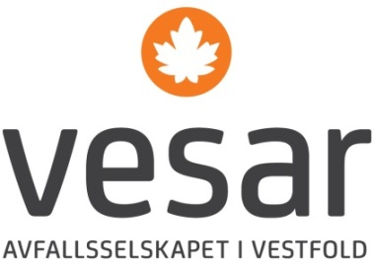
Avtale om levering av avfall fra bruktbutikk

Fylles ut av butikken
Eier av bruktbutikken (navn og organisasjonsnr.):___________________________________
___________________________________________________________________________
Bruktbutikkens adresse: _______________________________________________________
Åpningstider: ________________________________________________________________
Beskriv bruktbutikkens formål: __________________________________________________
___________________________________________________________________________
Kontaktperson (navn, e-post og telefonnr.): ________________________________________
___________________________________________________________________________
Hvilken gjenvinningsstasjon ønskes avfallet levert til: ________________________________
___________________________________________________________________________
Har bruktbutikken en mottaksordning der privatpersoner kan levere inn gjenstander? ☐ Nei
☐ Ja, beskriv: _______________________________________________________________
___________________________________________________________________________
☐ Jeg bekrefter at avfallet sorteres og at avfallet inneholder minst mulig restavfall.
☐ Jeg bekrefter at jeg har lest vilkårene og at avfallet leveres i henhold til vilkår for levering av avfall fra bruktbutikk.

Dato _________________ Signatur: ______________________________________________
Tittel: ______________________________________________

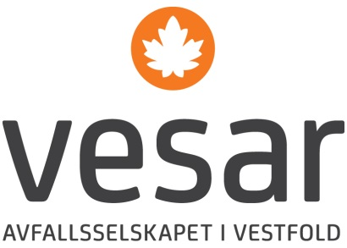
Fylles ut av Vesar
Avtalen innvilges: ☐ Ja ☐ Nei
Dersom avtalen avslås: Begrunnelsen er: __________________________________________
___________________________________________________________________________
___________________________________________________________________________
Dato _________________ Signatur: ______________________________________________
Vilkår for gratis levering av avfall fra bruktbutikker:
Ordningen gjelder for bruktbutikker med et samfunnsnyttig eller veldedig formål i Vesars virkeområde.
Ordningen koster 1 000,- i måneden. Dette beløpet er for avhending av restavfall. Beløpet overføres til konto 1503.56.90732 den 1. hver måned forskuddsvis.
Bruktbutikken må ha en mottaksordning, der innbyggere i Vesars virkeområde kan levere ombruksgjenstander gratis. Dette informeres om ved oppslag i butikken og på Vesars nettsider.
Bruktbutikken skal en gang i måneden levere en liste over leverte fraksjoner og mengder på e-post til post@vesar.no.
Avfallet må sorteres før den kjøres til gjenvinningsstasjonen. Ikke sortert restavfall avvises.
Matavfall, bygg- og rivningsavfall samt hageavfall er ikke omfattet av denne avtalen.
Avfallet må fraktes i kjøretøy på maks 3 500 kg. Traktor og større kjøretøy avvises.
Avfallet skal kjøres direkte fra bruktbutikken til gjenvinningsstasjonen uten at avfall tilføyes til lasset.
Bruktbutikken må stille med tilstrekkelig personale på gjenvinningsstasjonen.
Avfall kan ikke leveres på lørdager og mandager av hensyn til stor pågang på gjenvinningsstasjonene.
Avfallet må ikke være komprimert eller knust.
Bruktbutikken må melde fra ved endringer i mottaksordningen eller annet relevant informasjon.
Partene kan si opp denne avtalen med 1 måneders varsel. Vesar kan si opp avtalen ved mislighold fra bruktbutikkens side.

